Материалы и оборудование: гербарий хвощей, споры хвоща полевого, микроскопы МБР – 1Е, препарировальные иглы, чашки Петри, предметные и покровные стекла, склянки с водой, пипетки, фильтровальная бумага, таблицы, определители высших растений,
Цель: ознакомиться с особенностями строения, жизненного цикла и разнообразием хвощевидных.

Задания

1 Ознакомиться с систематические положением объекта исследований:
Отдел хвощевидные – Equisetophyta
Класс хвощовые – Equisetopsida
Семейство хвощовые – Equisetaceae
Хвощ полевой – Equisetum arvense L.
2 Ознакомиться с основными видами хвощей, представленными в гербарии. Используя определители высших растений, записать диагностические признаки хвоща полевого, хвоща лугового, хвоща лесного, хвоща зимующего.
3 Приготовить препарат со спорами. Для этого иголкой перенести небольшое количество спор на предметное стекло. Рассмотреть при малом увеличении. Зарисовать несколько спор.
4 Схематично зарисовать жизненный цикл хвоща полевого.
5 Задание для самостоятельной работы. Зарисовать основные признаки внешнего строения представителей отдела Псилотовидные.
6 Задание для самостоятельной работы. Продолжите заполнение таблицы «Сравнительная характеристика таксонов высших растений»

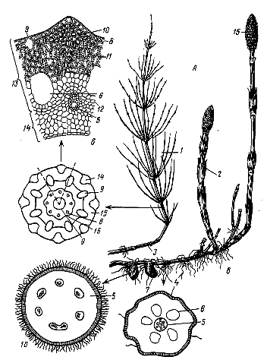
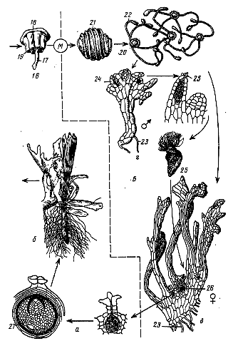
Рисунок 1 – Жизненный цикл хвоща: А – спорофит, Б – гаметофит, М – мейоз; а – деление зиготы, б – зародыш спорофита, в - взрослый спорофит, г – таллом мужского гаметофита, д – таллом женского гаметофита; 1 – стерильный побег, 2 – спороносный побег, 3 - корневище, 4 – придаточный корень (внешний вид и схема поперечного разреза), 5 – проводящий пучок, 6 – полость, 7 – клубень (внешний вид и схема поперечного разреза), 8 – эпидерма, 9 – устьичный аппарат, 10 – механическая ткань, 11 – ассимиляционная паренхима, 12 - эндодерма, 13 – кора, 14 – центральный цилиндр, 15 – спороносный колосок, 16 – спорангиофор, 17 – ножка, 18 – щиток, 19 – спорангий, 20 – споры, 21 – перина, 22 – элатера, 23 – ризоиды, 24 – антеридий, 25 – сперматозоид, 26 – архегоний, 27 – зародыш спорофита.

